**Подвижная игра «Выбор профессии»**

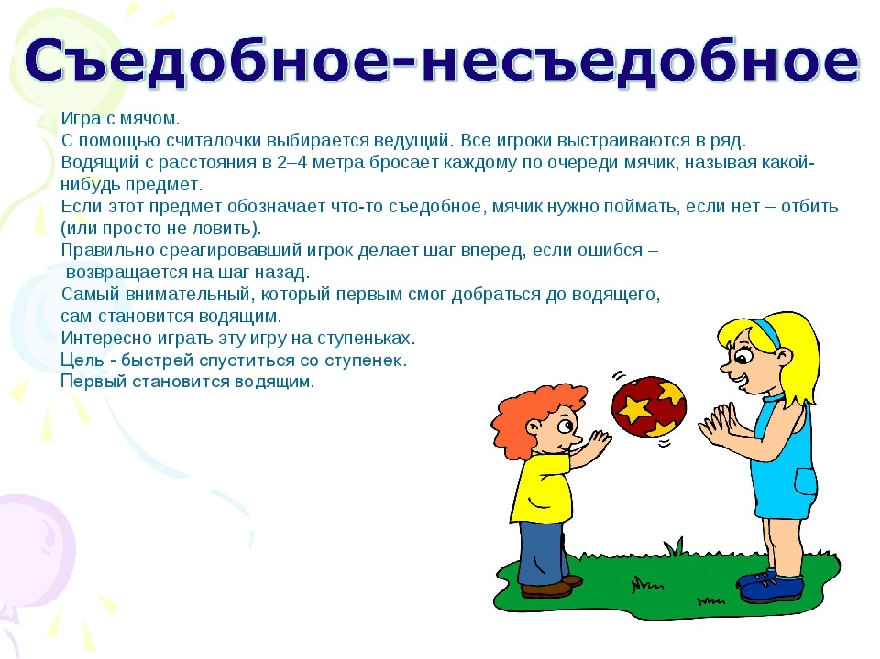

**Цель:** развивать у детей ловкость, скорость реакций и умение бросать и ловить мяч; быстро реагировать и отвечать на вопросы.

**Оборудование:** резиновый мяч.

**Ход игры**

Дети становятся в круг, воспитатель занимает место в центре круга, в руках держит мяч. Называет профессию и кидает мяч произвольно в руки ребенка. Дошкольник, поймавший мяч, должен сказать, какую работу выполняет представитель данной профессии (например, композитор — сочиняет музыку), после чего возвращает мяч ведущему. Если ребенок затрудняется

ответить, то он выходит из круга, а мяч заново разыгрывается ведущим. Выигрывает тот из детей, кто останется в кругу вдвоем с ведущим.